Affiche à inclure. Carnet élève.

09/12/2015 110ème anniversaire du vote de la Loi de séparation des Eglises et de l’Etat

Groupe Laïcité.

Les logos des différents partenaires



Plan de Decize

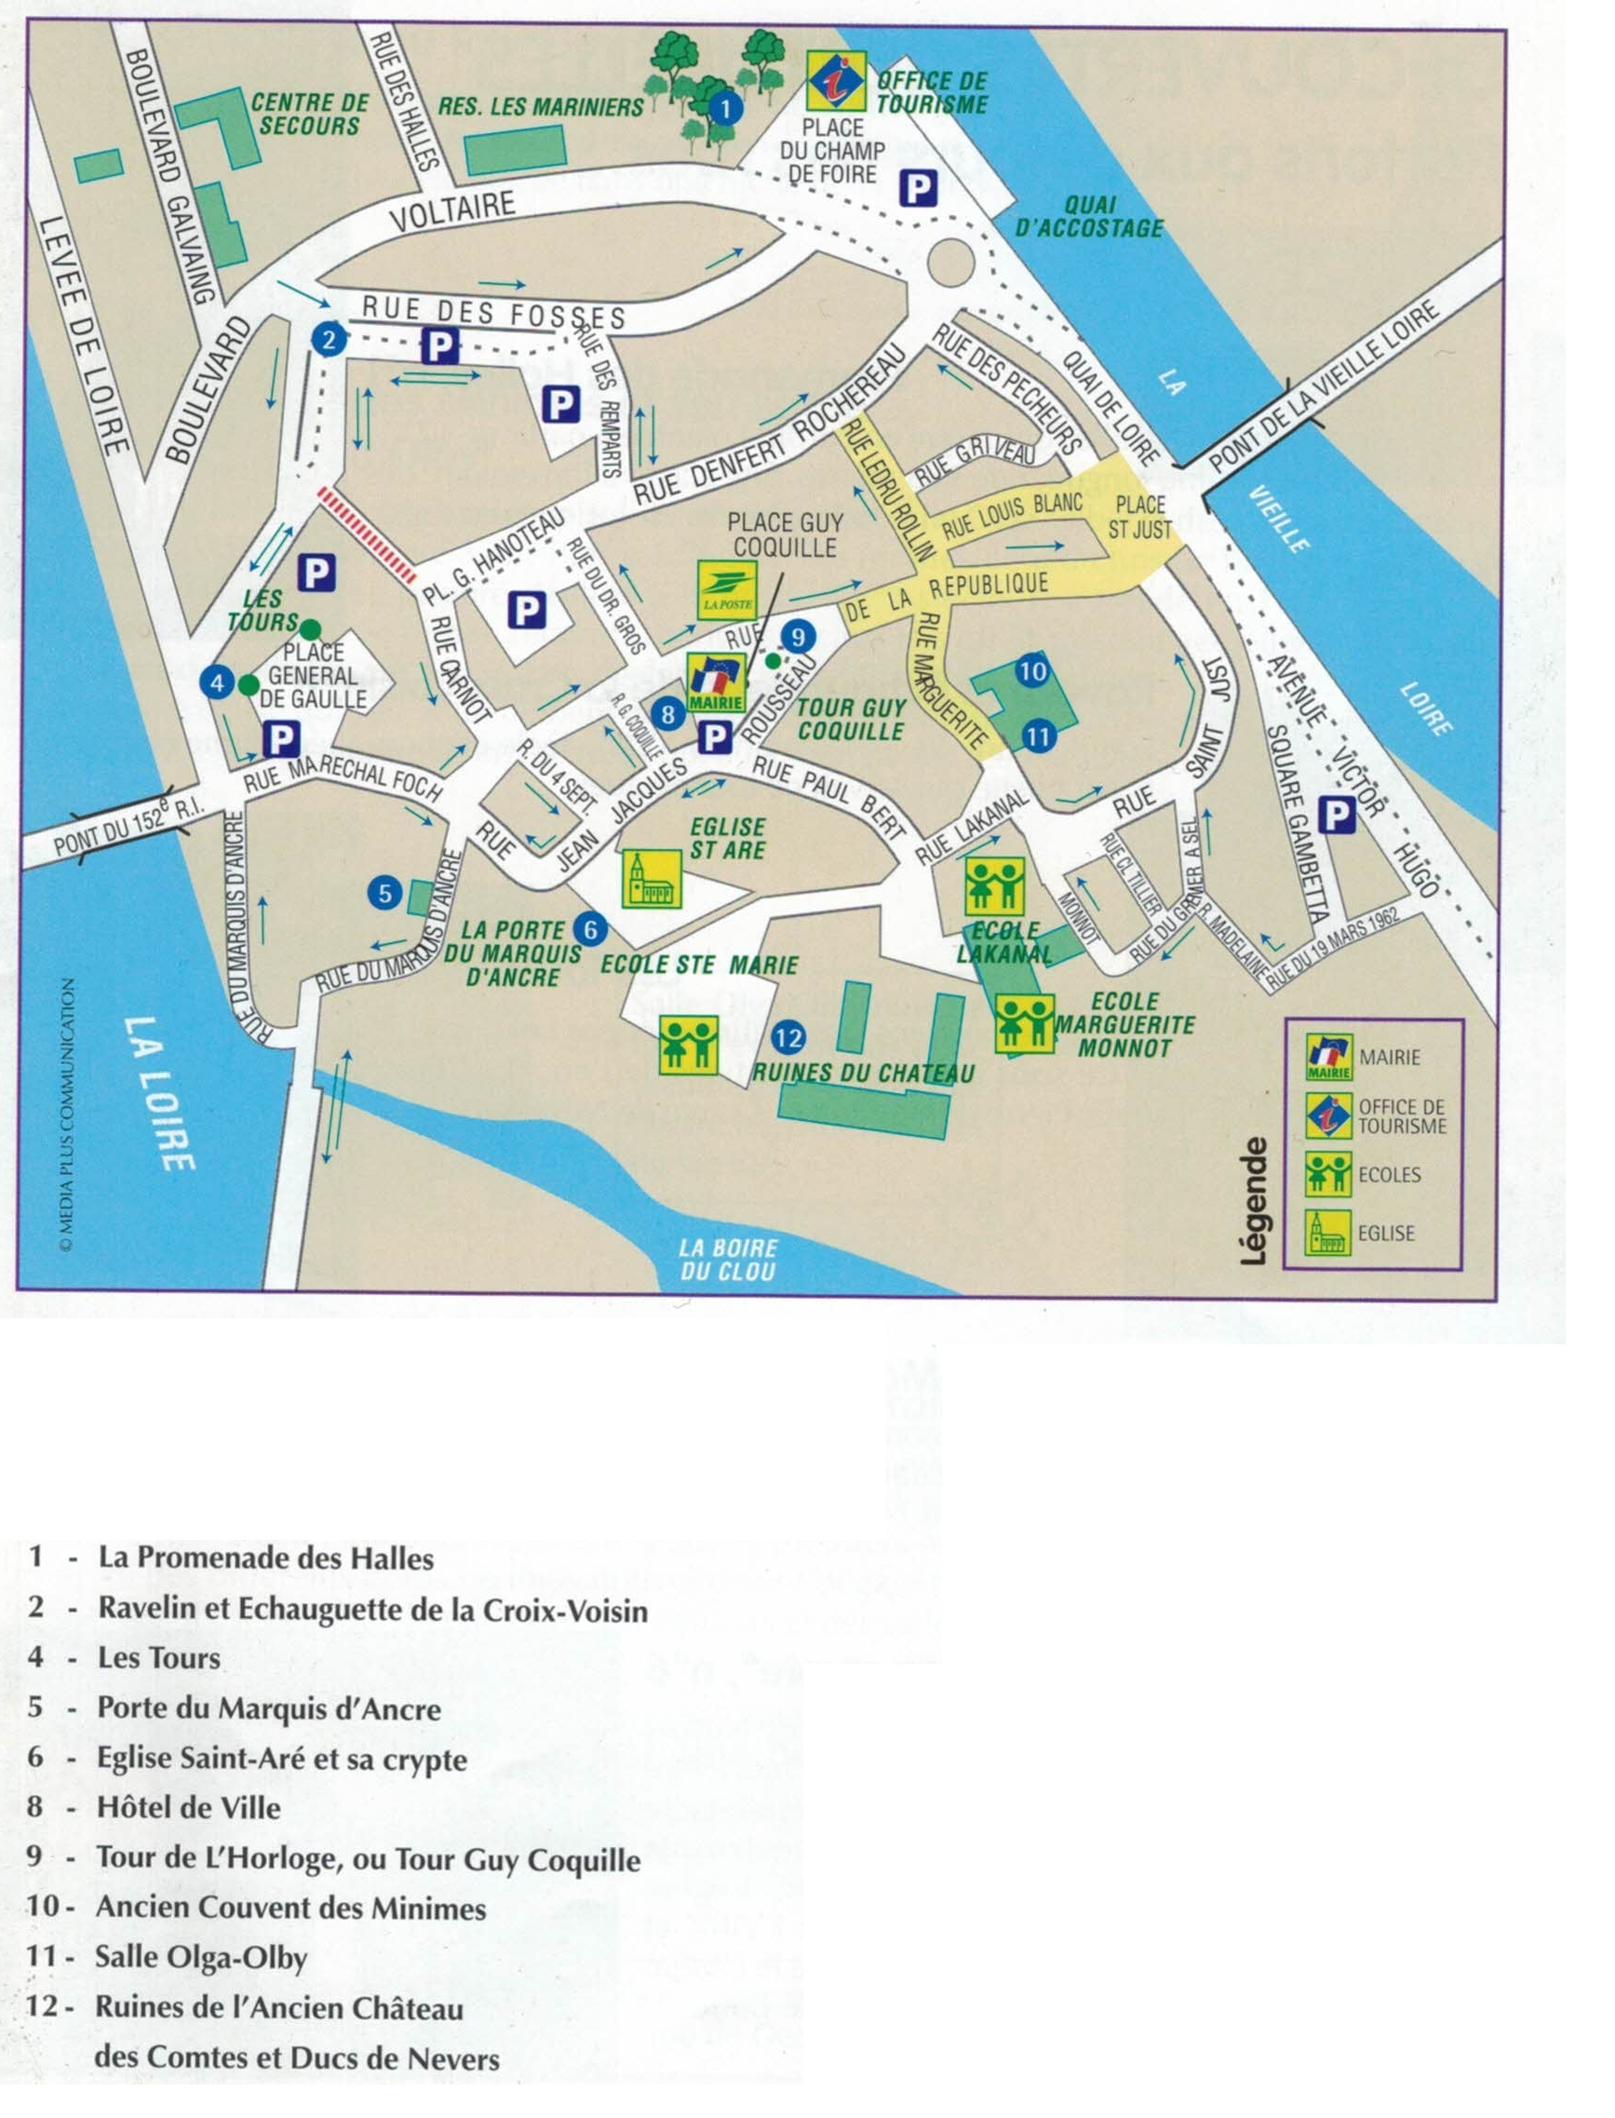

**De 9h à 9h15, rassemblement devant la mairie. Tu appartiens au groupe laïcité.**

**De 9h15 à 9h40, étape 1. Rends-toi au 1er étage de la mairie dans la salle du conseil municipal.**

**Tu vas rencontrer Monsieur le Maire de Decize.**

Quel symbole de la République peux-tu voir dans cette salle ?

……………………………………………………………………………………………………………………………………………………..........

**Entretien avec M. le Maire**.

- Pouvez-vous nous expliquer à quoi sert cette salle ?

- Comment se prennent les décisions pour la commune de Decize ?

- Donnez-nous des exemples d’application du principe de laïcité dans la commune

- Savez-vous pourquoi nous sommes réunis ici le 9 décembre 2015 ?

**De 9h40 à 10h00, étape 2, mairie, tour de l’horloge et local du Journal du Centre.**

Quel autre symbole de la République, remarques-tu sur la façade de la mairie ?

…………………………………………………………………………………………………………………………………………………………….

**A toi de jouer !**

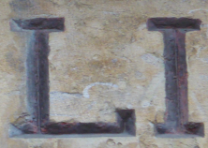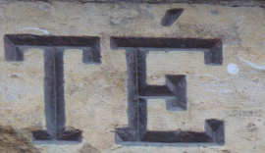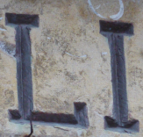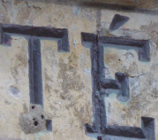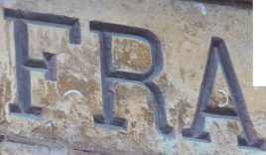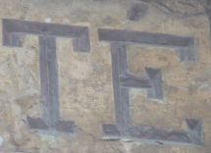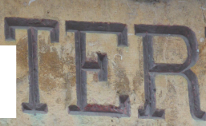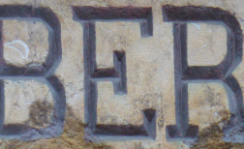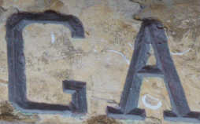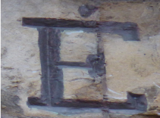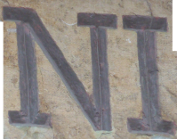

Voici ce qu’un touriste a photographié sur la tour de l’horloge, mais tout est mélangé. Avec ces onze syllabes, tu peux former trois mots. Lesquels ?

Lorsque tu as trouvé ces mots, écris-les dans les cases ci-dessous et dans l’ordre qui convient. Attention, un seul mot par case.

|  |  |  |
| --- | --- | --- |
|  |  |  |

Complète. Ces mots forment la d………………. de la R………………… F…………………

**Rendez-vous devant le local du Journal du Centre, rue de la République.**

**Affiche sur la devanture du JDC :**

**Les limites de la liberté d’expression**

**Injure, diffamation, atteinte à la vie privée… Mais qu’est-ce que cela veut dire ?**

**Pour mieux comprendre, voici quelques exemples :**

**- “Neptuna est une grosse vache”, voilà une injure**

**- “Naxo pique dans la caisse”, c’est une diffamation, tant que ce n’est pas prouvé**

**- “Appelez tous le prof ce soir, son numéro de téléphone c’est 00 11 12 13 14”,**

**voilà une atteinte à la vie privée**

**Tous ces propos sont des délits**

 

**Inciter à la haine raciale, faire circuler des fausses nouvelles sont aussi punis**

**par la loi**

**Si Neptuna ou Naxo te poursuivent en justice, tu risques d’être condamné à payer une amende, toi ou tes parents si tu es mineur. Tu trouveras des informations plus précises à ce sujet sur le site droitdunet.fr**

Pourquoi la liberté d’expression doit-elle être limitée ?

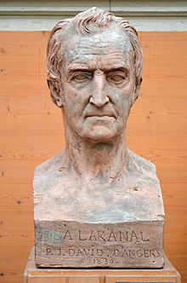**De 10h00 à 10h35, étape 3. A l’aide du plan de la ville, rends–toi à l’école Lakanal, rue Lakanal, pour participer à un atelier. Mais avant, lis et souligne dans le texte la raison pour laquelle beaucoup d’écoles portent le nom de Lakanal.**

Joseph Lakanal (1762 – 1845) a été professeur de philosophie dans des écoles religieuses dans diverses villes de France avant de se mettre du côté la Révolution. Sur sa proposition, le 18 novembre 1794, la Convention (l’Assemblée) décide la création de 24 000 écoles primaires. En 1795, il fait voter l'organisation des écoles normales (écoles pour former les maîtres d’école). Pour Joseph Lakanal, l’instruction doit nourrir et développer l’intelligence. (D’après Wikipédia).

**Ensuite, tu participes à un atelier sur la Charte de la Laïcité, animé par Adeline Barré de la Fédération des Œuvres Laïques de la Nièvre**.

**De 10h40 à 11h15, étape 4, rendez-vous au bureau de vote à la mairie. Entre dans le hall de la mairie.**

Hier le 8 décembre 2015, tu as participé à un spectacle présenté par la Compagnie Va Bene. Cette pièce de théâtre n’a pas de titre. Aujourd’hui avec les élèves de CM2 de Nevers et de Decize, tu vas voter pour choisir le titre de ce spectacle.

Aide- toi de ce schéma du bureau de vote pour voter en respectant les différentes étapes. Prépare ta carte d’électeur !

**Schéma du bureau de vote**

**Prends 1 bulletin de chaque pile et 1 enveloppe**

1

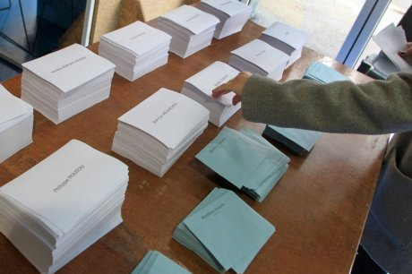

2

**Fais ton choix dans un isoloir**

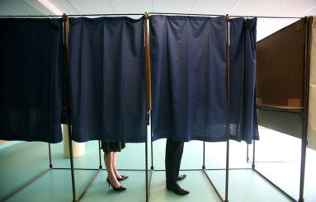

3

**Vote en suivant ces étapes**

**1) Donne ta carte d’électeur à l’assesseur 2) Signe la liste d’émargement**

**3) Vote en déposant l’enveloppe dans l’urne 4) Reprends ta carte d’électeur tamponnée**

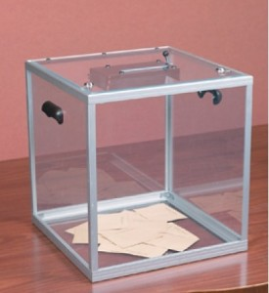

**De 11h20 à 11h50, étape 5. Retourne devant la mairie pour planter avec tes camarades « l’arbre de la laïcité » et chanter.**

**Marseillaise 1er couplet et refrain**

Allons enfants de la Patrie  
Le jour de gloire est arrivé !  
Contre nous de la tyrannie  
L'étendard sanglant est levé  
Entendez-vous dans nos campagnes  
Mugir ces féroces soldats?  
Ils viennent jusque dans vos bras.  
Égorger vos fils, vos compagnes!

Aux armes citoyensFormez vos bataillonsMarchons, marchonsQu'un sang impurAbreuve nos sillons

**L’ode à la joie**